Федеральное государственное бюджетное
образовательное учреждение высшего образования
«Новосибирский государственный технический университет»

Лабораторная работа № 1

по дисциплине «Архитектура электронно-вычислительных машин»
 | Группа ПМ-22 | Ямщиков Владимир Сергеевич
 | Преподаватель | ПЕРЕПЕЛКИН ВЛАДИСЛАВ АЛЕКСАНДРОВИЧ
Новосибирск
2023

1) Цель работы
Научиться измерять интервалы времени в программах на языке C или C++ на примере многопоточной программы умножения двух квадратных матриц. Исследовать зависимость времени работы прикладной программы от уровня оптимизации компилятора и построить графики зависимости времени счёта от размера матриц. Модифицировать программу с помощью метода транспонирования матрицы.
2) Текст программы до модификации
#include <iostream>
#include <chrono>
#include <time.h>
#include <stdlib.h>
#include <Windows.h>
using namespace std;
using namespace std::chrono;
const unsigned short int LEN = 6000;
const unsigned short int MAX = 6000;
int main()
{
setlocale(LC_CTYPE, "");
int N;
int data;
int(*Arr1)[MAX] = (int(*)[MAX])malloc(LEN * sizeof * Arr1);
int(*Arr2)[MAX] = (int(*)[MAX])malloc(LEN * sizeof * Arr2);
long int(*Arr3)[MAX] = (long int(*)[MAX])malloc(LEN * sizeof * Arr3);
cin >> N;
for (int i = 0; i < N; i++)
{
for (int j = 0; j < N; j++)
{
data = rand() % 300;
Arr1[i][j] = data;
}
}
for (int i = 0; i < N; i++)
{
for (int j = 0; j < N; j++)
{
data = rand() % 300;
Arr2[i][j] = data;
}
}
long int a;
DWORD startTime = GetTickCount(); //стартовое время с помощью функции GetTickCount
float start_time = clock(); //стартовое время с помощью функции clock
auto begin = steady_clock::now(); //стартовое время с помощью функции chrono
for (int i = 0; i < N; i++)
{
for (int j = 0; j < N; j++)
{
a = 0;
for (int t = 0; t < N; t++)
{
a += Arr1[i][t] * Arr2[t][j];
}
Arr3[i][j] = a;
}
}
float end_time = clock(); // конечное время с помощью функции clock
DWORD currentTime = GetTickCount(); //конечное время с помощью функции GetTickCount
DWORD endTime = (currentTime - startTime); // искомое время с помощью функции GetTickCount
float search_time = end_time - start_time; // искомое время с помощью функции clock
auto end = steady_clock::now(); //конечное время с помощью функции chrono
auto elapsed_ms = duration_cast<milliseconds>(end - begin); //искомое время с помощью функции chrono
cout << "The time, measured by Chrono: " << elapsed_ms.count() << " ms\n";
cout << "The time, measured by GetTickCount: " << endTime << " ms\n";
cout << "The time, measured by Clock: " << search_time << " ms\n";
return 0;
}

3) Текст программы после модификации
#include <iostream>
#include <chrono>
#include <time.h>
#include <stdlib.h>
#include <Windows.h>
using namespace std;
using namespace std::chrono;
const unsigned short int LEN = 6000;
const unsigned short int MAX = 6000;
int main()
{
setlocale(LC_CTYPE, "");
int N;
int data;
int(*Arr1)[MAX] = (int(*)[MAX])malloc(LEN * sizeof * Arr1);
int(*Arr2)[MAX] = (int(*)[MAX])malloc(LEN * sizeof * Arr2);
long int(*Arr3)[MAX] = (long int(*)[MAX])malloc(LEN * sizeof * Arr3);
cin >> N;
for (int i = 0; i < N; i++)
{
for (int j = 0; j < N; j++)
{
data = rand() % 300;
Arr1[i][j] = data;
}
}
for (int i = 0; i < N; i++)
{
for (int j = 0; j < N; j++)
{
data = rand() % 300;
Arr2[i][j] = data;
}
}
long int a;
DWORD startTime = GetTickCount(); //стартовое время с помощью функции GetTickCount
float start_time = clock(); //стартовое время с помощью функции clock
auto begin = steady_clock::now(); //стартовое время с помощью функции chrono
for (int i = 0; i < N; i++)
{
for (int j = 0; i + j < N; j++)
{
Arr2[i][j], Arr2[j][i] = Arr2[j][i], Arr2[i][j];
}
}
for (int i = 0; i < N; i++)
{
for (int j = 0; j < N; j++)
{
a = 0;
for (int t = 0; t < N; t++)
{
a += Arr1[i][t] * Arr2[j][t];
}
Arr3[i][j] = a;
}
}
float end_time = clock(); // конечное время с помощью функции clock
DWORD currentTime = GetTickCount(); //конечное время с помощью функции GetTickCount
DWORD endTime = (currentTime - startTime); // искомое время с помощью функции GetTickCount
float search_time = end_time - start_time; // искомое время с помощью функции clock
auto end = steady_clock::now(); //конечное время с помощью функции chrono
auto elapsed_ms = duration_cast<milliseconds>(end - begin); //искомое время с помощью функции chrono
cout << "The time, measured by Chrono: " << elapsed_ms.count() << " ms\n";
cout << "The time, measured by GetTickCount: " << endTime << " ms\n";
cout << "The time, measured by Clock: " << search_time << " ms\n";
return 0;
}

4) Таблицы и графики
Замеры времени для различных уровней оптимизации компилятора, размеров матриц и двух способов перемножения матриц
Время работы в "мс" без транспонирования матрицы
 | N=250 | N=500 | N=1000 | N=1500 | N=2000 | N=2500
Без Оптимизации | 40 | 374 | 5090 | 46683 | 122000 | 248444
O2 | 10 | 101 | 3074 | 49227 | 122683 | 260591
O3 | 6 | 48 | 496 | 1825 | 4043 | 9165
OFAST | 6 | 46 | 509 | 1843 | 3896 | 7318

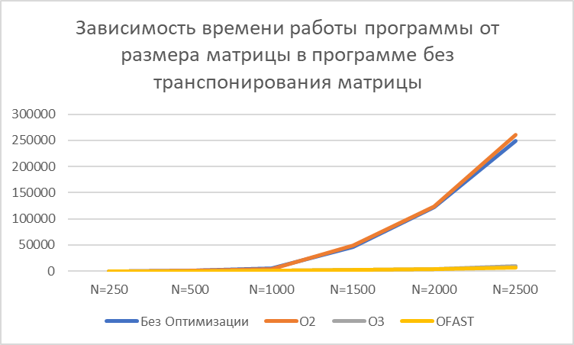

Время работы в "мс" c транспонированием матрицы

 | N=250 | N=500 | N=1000 | N=1500 | N=2000 | N=2500
Без Оптимизации | 39 | 313 | 2587 | 8685 | 20854 | 39605
O2 | 9 | 66 | 650 | 2035 | 4722 | 9254
O3 | 6 | 46 | 424 | 1603 | 3610 | 6833
OFAST | 6 | 44 | 412 | 1543 | 3511 | 6738

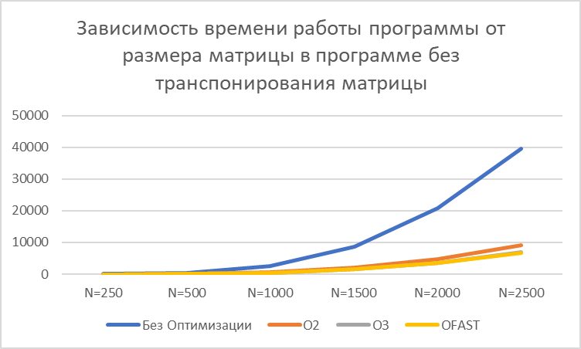

5) Вывод
В результате выполнения лабораторной работы, я выяснил, что метод с транспонированием матрицы (то есть, при последовательном считывании элементов обеих матриц по строкам и перемножении этих элементов) выигрывает в скорости по сравнению с классическим методом обхода матриц (в первой матрице перебор осуществляется по строкам, во второй – по столбцам и при перемножении этих двух элементов).
Так, второй вариант программы выполняется в 6,27 раз эффективнее первого способа.
С увеличением размера перемножаемых матриц эффективность работы первой программы уменьшается по сравнению с результатом работы второй программы, аналогичный результат достигается при изменении уровня оптимизации программы, в результате мы получаем неплохой выигрыш по времени (в среднем, в 1,3-1,5 раза для оптимизаций О3 и OFAST и в 28 раз для оптимизации О2 при N=2500).
Отсюда можно сделать вывод, что большую роль на время работы программы влияет расположение данных в памяти. Выбирая правильный способ обработки данных, можно значительно оптимизировать программу. Таким образом, оптимизация умножения двух матриц через транспонирование ускоряет процесс работы программы.

